Módulo, Procesos administrativos
UNIDAD 1.- LAS EMPRESAS

Guía de aprendizaje N°2

CERCANO

EMPRESA
ENTORNO
Tiene un

LEJANO

Es una

UNIDAD ECONOMICA
Es una
CLASIFICA según
EMPRESARIO
Se

su Tamaño
Que Combina
Su actividad
FACTORES DE PRODUCCIÓN

C
PRODUC

Constitución Jurídica
Sector económico

De
BIENES

Como

SERVICIOS
PRODUCTOS
y/o

EL CONCEPTO EMPRESA

Es toda actividad organizada encaminada a producir bienes y/o servicios que apunten a la satisfacción de las necesidades del hombre.
Además, persigue una permanencia en el tiempo.
Para ello es necesario que cuente con recursos (humanos y materiales) ordenados y combinados de forma tal que se cumpla con ese objetivo y adicionalmente constituya una actividad rentable.
Si damos un paso más respecto de lo que significa una EMPRESA, debemos aclarar algunos conceptos que están en su definición:

De manera muy general los recursos o factores productivos que se combinan para cumplir con los objetivos de una empresa son:
Que estos Factores Productivos se combinen dependerá de dos elementos:
- De la naturaleza del producto o servicio y
- De la tecnología utilizada en el proceso productivo.
Al interior de una empresa se realizan actividades las que, para cumplir en buena forma con su objetivo, deben ser organizadas.
Estas actividades las podemos sintetizar en cuatro ÁREAS FUNCIONALES:
Hasta este momento confirmo que toda actividad comercial es una empresa y que una empresa puede contar con un solo trabajador.
Cada área de una empresa tiene labores específicas que cumplir, las cuales podríamos señalarlas de la siguiente forma:

Área de administración y recursos humanos
Esta área tiene la función de gestionar todo tipo de trámites administrativos, así como coordinar la relación entre las demás áreas funcionales de la empresa, también se incluyen los recursos humanos, la cual es la encargada de gestionar todos los procedimientos relacionados con el personal contratado o que se piensa contratar. Las actividades a desarrollar en esta área son las siguientes:
- Toma de decisiones.
- Seguimiento y planteamiento de metas y objetivos.
- Determinación de las necesidades de personal.
- Análisis del mercado laboral.
- Presupuesto de personal.
- Reclutamiento y selección de personal.
- Asignación de puestos y salarios.
- control de personal.
- evaluación del rendimiento.
- seguimiento del personal.
- Pago de nóminas, cotizaciones a la seguridad social, prestaciones y demás.

Área de contabilidad y finanzas

Este departamento se encarga de gestionar y controlar todo lo equivalente a losrecursos económicos de la empresa por medio de los registros contables y los informes financieros. En esta área funcional se desarrollan las siguientes actividades:
- Manejo y presupuesto del efectivo y otros recursos financieros.
- Gestión de préstamos, cobros y gastos.
- Flujos de caja.
- Liquidación de impuestos.
- Registro de operaciones diarias.
- Informes financieros

Área de producción
El área de producción se encarga de convertir la materia prima en el producto final para la venta al público, o en el caso de las empresas de servicios es generar y prestar el servicio que ofrece la empresa. Las actividades que se desarrollan son:
- Producción de bienes y servicios.
- Mantenimiento de la maquinaria y del lugar de producción.
- Control de calidad.

Área comercial y de marketing
Esta área tiene como función principal encargarse de que el producto o servicio ofrecido por la empresa sea de interés para las personas. También se encarga de que los productos lleguen a la mano de los clientes. Sus funciones son:
- Estudio de mercado
- Gestión de puntos de venta.
- Implementar estrategias de mercado
- Comunicación con los clientes.
- Investigación de las necesidades del consumidor.

Otras áreas funcionales
También se pueden encontrar otras áreas como: Comercial, Asesoría legal, logística, mantenimiento, en fin, las áreas funcionales de una empresa pueden ser más dependiendo de las necesidades de la misma, adicionalmente también pueden incluir subáreas que apoyen actividades específicas.
A continuación se encuentra una imagen que te deja ver lo que anteriormente se expone.

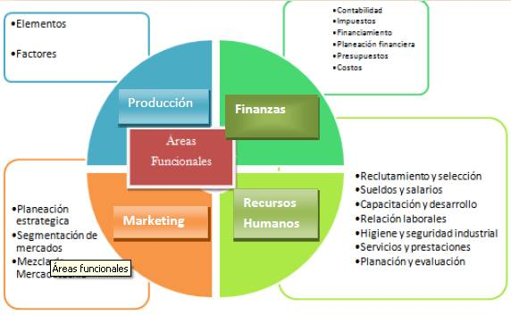

ACTIVIDAD
1.- De acuerdo a lo leído , haz un resumen de lo que usted entendió, puede ser a través de un esquema o escrito.

2.- has un listado de 4 empresas diversas, y menciona cuales áreas se visualizan en esa empresa y coloca un ejemplo visible de eso.
Ejemplo.

EMPRESA | ÁREA | EJEMPLO
RIPLEY | MARKETING O COMERCIALIZACIÓN | AFICHES PUBLICITARIOS

RECUERDA QUE TODO LO QUE TU REALICES ES DESDE LO QUE HAS APRENDIDO,

